Jahreslosung 2018
Gott spricht: Ich will dem Durstigen geben
von der Quelle des lebendigen Wassers umsonst.
Offenbarung 21,6

Besinnung zum Jahreslosungs-Plakat von Brot für die Welt für 2018

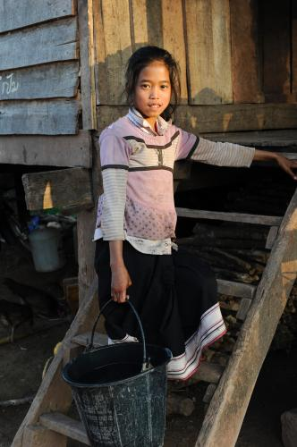

Joy ist 9 Jahre alt und lebt in Laos in Südostasien. Sie geht sehr gerne zur Schule. Wenn sie danach nach Hause kommt, musste sie bisher immer Wasser holen, damit alle in der Familie Wasser zum Kochen und Waschen hatten. Der Weg, den sie zum Wasserholen nehmen musste, war steil und in der Regenzeit rutschte sie darauf oft aus. An der Wasserstelle angekommen, musste sie dann Schlange stehen.

Ungefähr zehn Liter Wasser schleppte sie mithilfe eines Schultergurtes dann den steilen Hang wieder hinauf. Das wiederholte sich zwei- bis dreimal täglich. Durch die Arbeit der Organisation Community Development and Environment Association (CDEA) hat nun auch Joys Familie einen Wasserhahn auf dem Hof ihres Hauses, der ihnen frisches Wasser liefert. Das Schleppen und Schlange stehen hat ein Ende. „Wenn ich mich waschen will oder Durst habe, brauche ich nur an den Wasserhahn zu gehen. Da bleibt mir mehr Zeit für die Schularbeiten“, sagt Joy zufrieden.

Siebzig Prozent der Bevölkerung von Laos hat nur eingeschränkten Zugang zu sauberem Wasser, weltweit sind es 700 Millionen Menschen, für die sauberes Wasser ein absoluter Luxus ist. Brot für die Welt setzt sich mit der Organisation CDEA in Laos und weltweit mit vielen anderen Partnern dafür ein, dass der Zugang zu Wasser für alle Menschen ein Grundrecht ist.
Ohne Wasser gibt es kein Leben: Wasser, Ernährungssicherheit und Entwicklung sind untrennbar miteinander verbunden. Wasser gehört zum täglichen Brot. Es ist ein öffentliches, aber endliches Gut. Für alle Menschen. Hungrig und durstig sind Menschen auf der Welt nicht nur nach Nahrung und Wasser. Sie sehnen sich auch nach mehr Gerechtigkeit.

In der Offenbarung lesen wir von einer Zukunft, wie sie sein könnte. Gott spricht von der Zukunft für seine Menschen, die er ihnen gestalten wird. Dazu gehört, dass dieser Durst nach Leben und Gerechtigkeit gestillt werden wird. Klares, frisches, kühles Wasser, direkt aus der Quelle – bedingungslos für alle Menschen – ohne Unterschiede. Keiner wird sich dort mehr behindernd dazwischen schieben, um mitzuverdienen am Bedürfnis nach Leben. Es ist wirklich ein Blick in einen neuen Himmel: Wo vorher der Strom der Tränen floss, sprudelt jetzt die Quelle des lebendigen Wassers. Wir möchten schon jetzt an dieser Zukunft teilhaben.

Wir möchten die Gaben der Schöpfung bewahren und dafür arbeiten, dass sie allen Menschen zugute kommen. Wir sind überzeugt, dass Zukunft nur so wirklich beginnen kann. Mit allen Menschen und für alle Menschen. Mit unserer Arbeit handeln wir in der Hoffnung nach einer gerechteren Welt, in der es auch das frische, saubere Trinkwasser für alle Menschen einschränkungslos gibt.

